工商管理与关务学院工作简报
沪关院工商编 2020年第83期 9月14日
工商管理与关务学院召开新学期教学工作布置会
为确保新学期教学工作有序地开展，9月10日上午，工商管理学院在志学楼203教室召开新学期工作布置会议，会议由匡增杰副院长主持，全体教师参加。
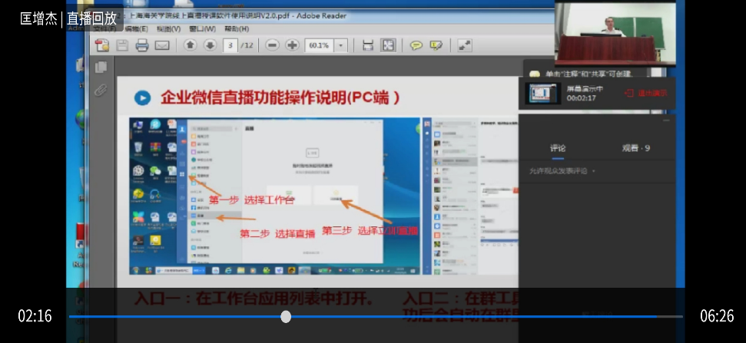
匡增杰副院长详细传达布置了教务处关于做好2020-2021学年第一学期本科开学工作的通知，具体包括大一新生上课时间的调整、第一周课堂教学直播教学的使用说明、在线教学资源的建设、开学初教学检查等事项。匡增杰副院长还就学院实验室“十四五”规划、实验室材料的提交、激励计划等工作进行了部署，并现场演示了如何进行线上直播设备的调试与使用。
最后，匡增杰副院长强调在疫情防控常态化下所有老师要以高度的责任心做好开学前准备工作，落实学校决策部署，共同努力，确保本学期教学秩序的稳定。

